
参加者募集

共学支援プログラム事業
障害のある人もない人も地域で一緒に学び、育ちあう

「特別支援学校ってどんなところなの？」「支援籍ってなに？」「特別支援学校でボランティアをしたいけれど・・」特別支援学校でのボランティア活動のきっかけづくりのための講座です。
「共生社会」を実現させるために実施されている「支援籍学習」を地域で支えるボランティアを育成するとともに、地域住民に特別支援学校に通っている、地元の児童生徒への理解を深めてもらい、誰もが暮らしやすい街づくりを目指す。

日程
 | 日時 | 内容（予定）
１ | ９月 ９日（金）  10:00～12:00 | 開講式  講話「ボランティア活動を通して」ボランティア活動者  特別支援学校概要説明・校内見学  １日ボランティア体験、活動日申込み
２ | ９月２８日（水）  10:00～12:00 | 講義「支援籍・インクルーシブ教育について」  講師：県教育局特別支援教育課 指導主事
３ | １０月１９日（水）  8:45～12:00 | 半日ボランティア体験  動きやすい服装・上履き・運動靴・飲み物等
４ | １０月２４日（月）  ～２８日（金）  8:45～15:30 | １日ボランティア体験  動きやすい服装・エプロン・上履き・運動靴・飲み物等
５ | １１月 ９日（水）  10:00～12:00 | 講話「わが子の支援籍について」特別支援学校保護者  情報交換  閉講式
※ １日ボランティア体験は、各学部の指定日からご都合の良い日をお選びください

【対 象】障害児・者福祉に関心があり児玉郡市内・深谷市・寄居町に在住在勤の方
【定 員】２０人（先着順）
【会 場】埼玉県立本庄特別支援学校（本庄市栗崎８２８）
【参加費】無料（ただし、1日ボランティア体験時の給食代３４０円は実費負担）
【申込み・問い合せ】 ８月１５日(月) から電話で下記へ
神川町社会福祉協議会 電話 ０４９５－７４－１１８８
（受付時間 ８：３０～１７：１５ 土日祝日休み）
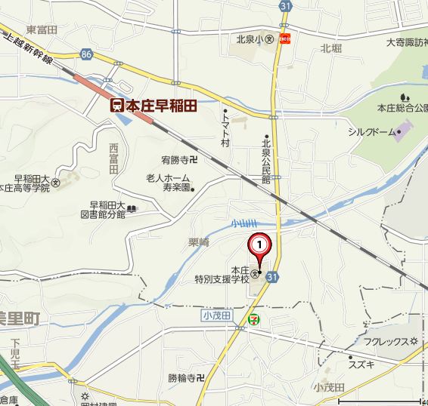
【会場地図】

埼玉県立本庄特別支援学校
本庄市栗崎828
0495-24-3747

【駐車場地図】
講座・ボランティア体験日にはこちらの駐車場をご利用ください

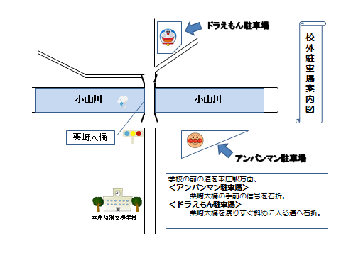

【申込み方法】
電話にて神川町社会福祉協議会にお申込みください
☎ ０４９５－７４－１１８８
①名前
②住所
③電話番号（連絡先）
※いただいた個人情報は①受講者の出席等の情報管理を行うこと②当日に配布する資料に
氏名・市町村を参加名簿として作成し配布すること以外の目的には使用いたしません。

